
มาตรา กง
หน่วยการเรียนรู้ที่ ๓
เวลา ๖ ชั่วโมง

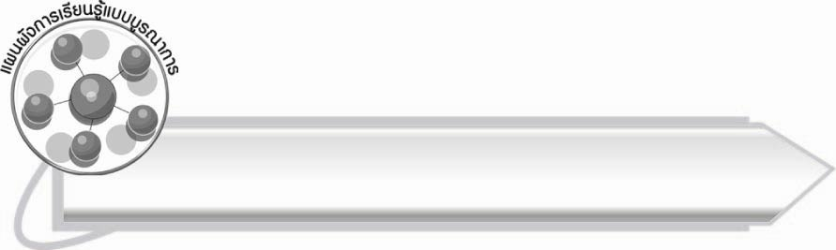
แผนผังการเรียนรู้แบบบูรณาการ
สุขศึกษาและพลศึกษา

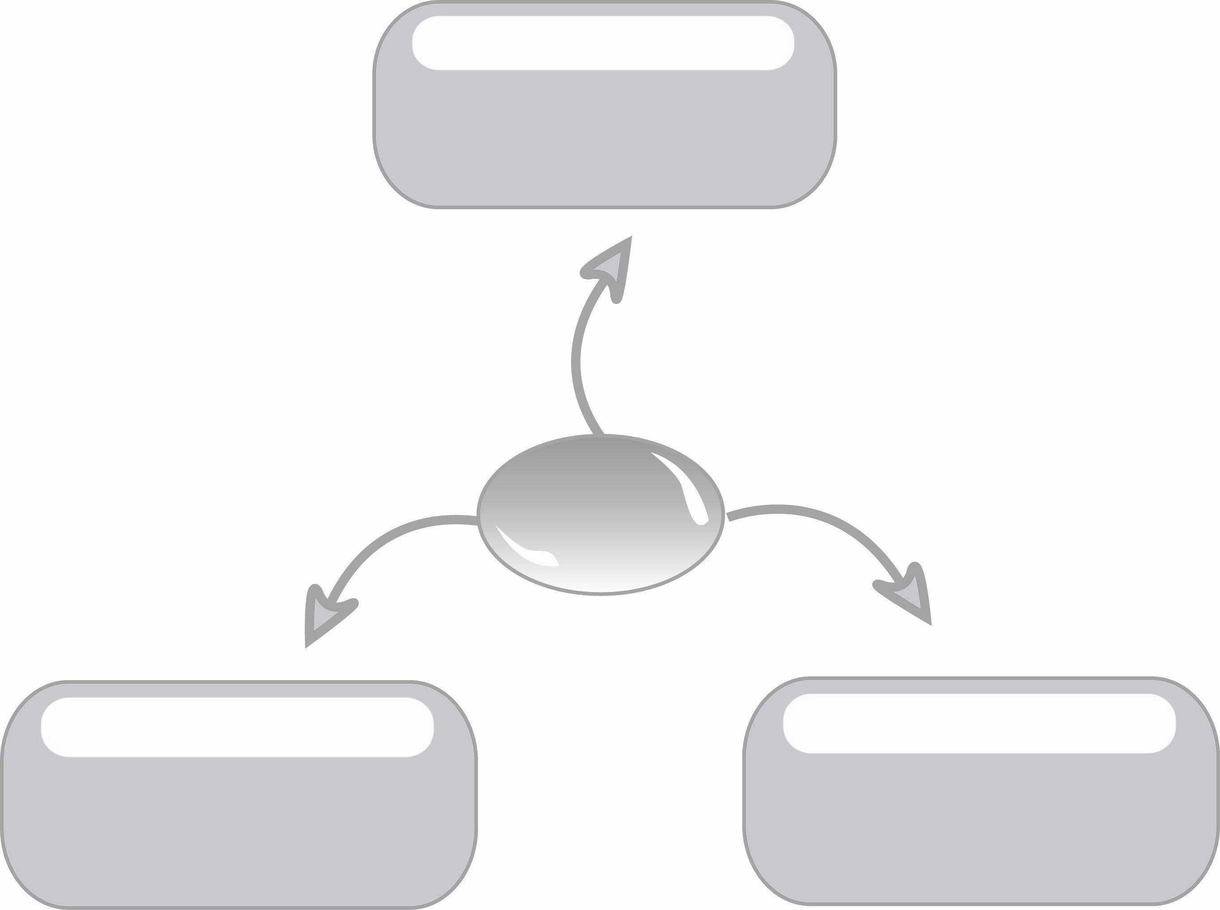
มาตรา กง

วิทยาศาสตร์

๐ การรวบรวมชื่อพืช สัตว์ สิ่งของ
ที่เป็นคำในมาตรา กง
ศิลปะ : ทัศนศิลป์

๐ การวาดภาพสิ่งที่เป็น
คำในมาตรา กง
๐ การเล่นเกม ฟังออกสื่อท่าทาง

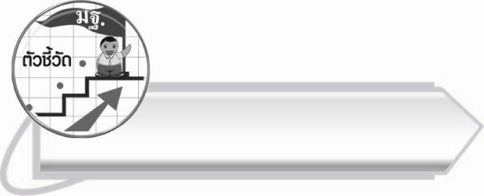
ตัวชี้วัด

๐ อ่านออกเสียงคำ คำคล้องจอง ข้อความ และบทร้อยกรองง่าย ๆ ได้ถูกต้อง (มฐ.ท ๑.๑ ป.๒/๑)
๐ อธิบายความหมายของคำและข้อความที่อ่าน (มฐ.ท ๑.๑ ป.๒/๒)
๐ คัดลายมือตัวบรรจงเต็มบรรทัด (มฐ.ท ๒.๑ ป.๒/๑)
๐ เขียนสะกดคำและบอกความหมายของคำ (มฐ.ท ๔.๑ ป.๒/๒)

หน่วยการเรียนรู้ที่ ๓
มาตรา กง
แผนการจัดการเรียนรู้ที่ ๑

รู้จัก มาตรา กง

ชั้นประถมศึกษาปีที่ ๒ เวลา ๑ ชั่วโมง
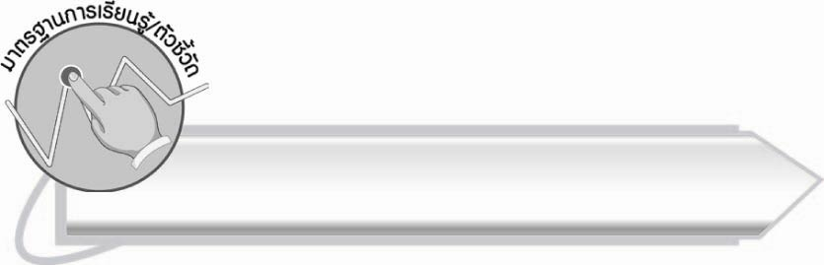
มาตรฐานการเรียนรู้/ตัวชี้วัด

มาตรฐานการเรียนรู้
มาตรฐาน ท ๑.๑ ใช้กระบวนการอ่านสร้างความรู้และความคิดเพื่อนำไปใช้ตัดสินใจ
แก้ปัญหาในการดำเนินชีวิต และมีนิสัยรักการอ่าน
ตัวชี้วัด
มฐ. ท ๑.๑ ป.๒/๑ อ่านออกเสียงคำ คำคล้องจอง ข้อความ และบทร้อยกรองง่ายๆ ได้ถูกต้อง

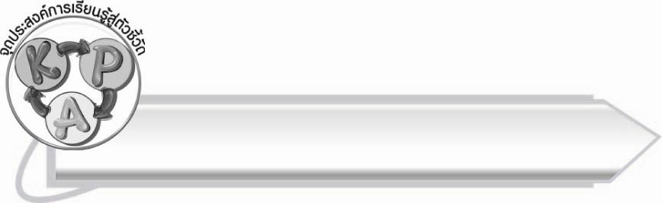
จุดประสงค์การเรียนรู้สู่ตัวชี้วัด

๑. อธิบายลักษณะของคำที่อยู่ในมาตรา กง (K)
๒. จำแนกส่วนประกอบของคำในมาตรา กง (P)
๓. กระตือรือร้นในการร่วมกิจกรรม (A)

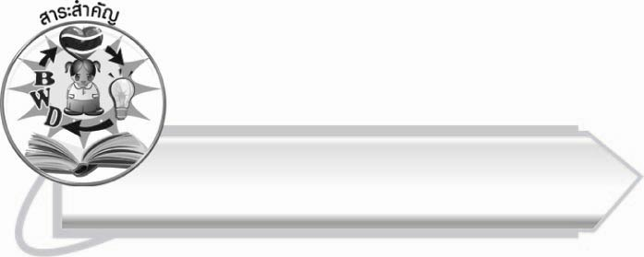
สาระสำคัญ

คำที่มี ง เป็นตัวสะกด จัดเป็นคำในมาตรา กง
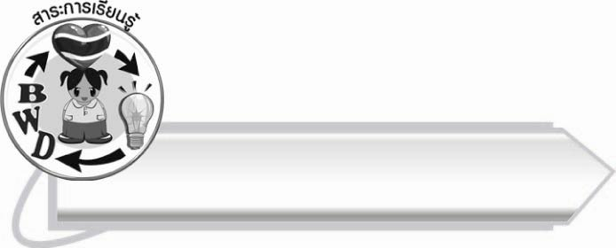
สาระการเรียนรู้

๑. ความรู้
มาตรา กง
๒. ทักษะ/กระบวนการ/กระบวนการคิด
การจำแนก การปฏิบัติ/การสาธิต การสรุปความรู้
๓. คุณลักษณะอันพึงประสงค์
ซื่อสัตย์สุจริต มีวินัย ใฝ่เรียนรู้ มุ่งมั่นในการทำงาน รักความเป็นไทย

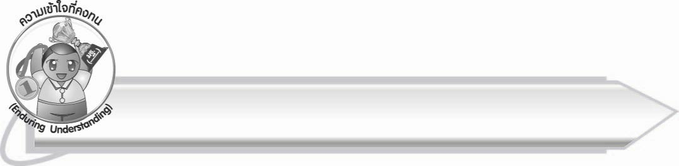
ความเข้าใจที่คงทน (Enduring Understanding)

นักเรียนสามารถสรุปได้ว่า คำที่มี ง เป็นตัวสะกด จัดเป็นคำในมาตรา กง

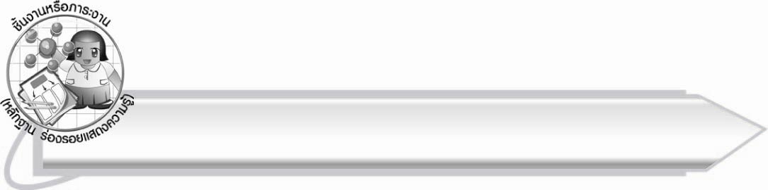
ชิ้นงานหรือภาระงาน (หลักฐาน ร่องรอยแสดงความรู้)

กิจกรรมการยกตัวอย่างคำในมาตรา กง

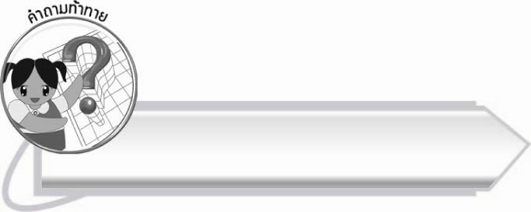
คำถามท้าทาย

คำมาตรา กง มีความแตกต่างจากคำมาตรา ก กา อย่างไร
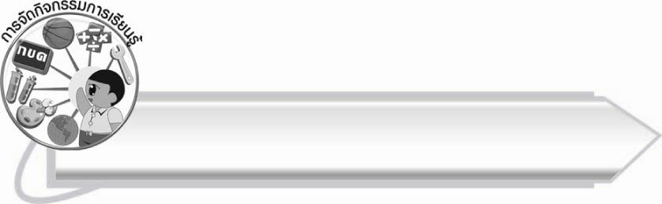
การจัดกิจกรรมการเรียนรู้

๑.ให้นักเรียนดูภาพและบอกคำที่เกี่ยวข้องกับภาพนั้น ได้แก่ ภาพธง ภาพลิง ภาพกวาง ภาพช้าง(เพิ่มเติมตามความเหมาะสม ให้คำอยู่ใน มาตรา กง)
๒. ครูติดบัตรคำให้นักเรียนสังเกตคำบนกระดาน

งู
งง
งวง

๓.ให้นักเรียนอ่านออกเสียงและร่วมกันอธิบายจากการสังเกตพยัญชนะ ง ของคำแต่ละคำ
งู เป็นพยัญชนะต้น
งง เป็นพยัญชนะต้น และ ตัวสะกด
งวง เป็นพยัญชนะต้น และ ตัวสะกด
๔.ให้นักเรียนยกตัวอย่างคำที่มี ง เป็นตัวสะกด และมีความหมายทีละคน โดยครูกำหนดเวลา
ให้นักเรียนคิดคนละไม่เกิน ๑๐ วินาที ใครคิดไม่ทันจะวนกลับมาถามใหม่
๕.ให้นักเรียนร่วมกันสรุปความรู้ ดังนี้
๐ คำที่มี ง เป็นตัวสะกด จัดเป็นคำในมาตรา กง
๖.ให้นักเรียนร่วมกันแสดงความคิดเห็น โดยครูใช้คำถามท้าทาย ดังนี้
๏ คำมาตรา กง มีความแตกต่างจากคำมาตรา ก กา อย่างไร

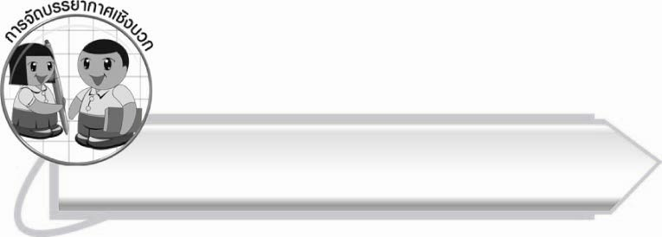
การจัดบรรยากาศเชิงบวก

ให้นักเรียนฝึกคิดคำด้วยตนเอง เพื่อให้สามารถเชื่อมโยงความรู้กับชีวิตจริงได้ ครูคอยช่วยเหลือนักเรียนที่คิดช้าหรือคิดไม่ได้ โดยอาจใช้ภาพหรือของจริงนักเรียนก็จะเกิดความสนุกสนานและมั่นใจ

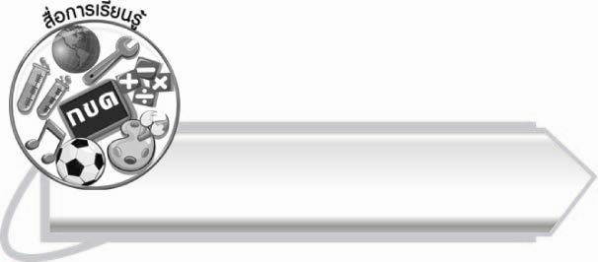
สื่อการเรียนรู้

๑. ภาพคำในมาตรา กง
๒. บัตรคำ

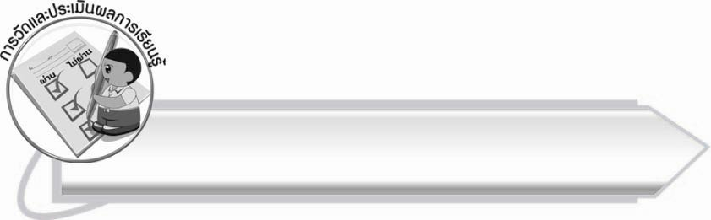
การวัดและประเมินผลการเรียนรู้

๑. วิธีการวัดและประเมินผล
สังเกตพฤติกรรมของนักเรียนในการเข้าร่วมกิจกรรม
๒. เครื่องมือ
แบบสังเกตพฤติกรรมการเข้าร่วมกิจกรรม
๓. เกณฑ์การประเมิน
การประเมินพฤติกรรมการเข้าร่วมกิจกรรม
ผ่านตั้งแต่ ๒ รายการ ถือว่า ผ่าน
ผ่าน ๑ รายการ ถือว่า ไม่ผ่าน

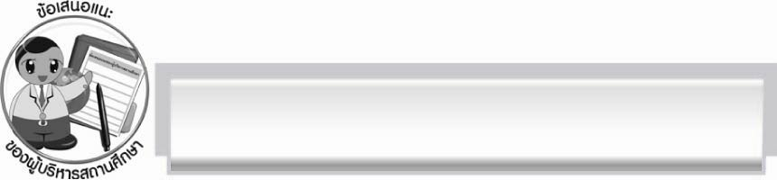
ข้อเสนอแนะของผู้บริหารสถานศึกษา
______________________________________________________________________________
______________________________________________________________________________
____________________________________________________ __________________________
______________________________________________________________________________
______________________________________________________________________________
______________________________________________________________________________
______________________________________________________________________________
______________________________________________________________________________
______________________________________________________________________________
______________________________________________________________________________
______________________________________________________________________________
______________________________________________________________________________
______________________________________________________________________________
______________________________________________________________________________
______________________________________________________________________________
______________________________________________________________________________
______________________________________________________________________________
______________________________________________________________________________
______________________________________________________________________________
______________________________________________________________________________
______________________________________________________________________________
______________________________________________________________________________
______________________________________________________________________________
______________________________________________________________________________

ลงชื่อ_________________________ (ผู้บริหารสถานศึกษา)
(_________________________)
________/________/_______

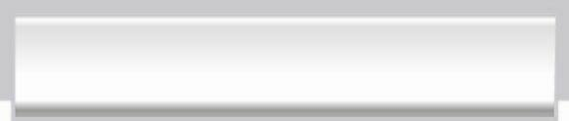
บันทึกหลังการสอน

ผลการจัดการเรียนการสอน

______________________________________________________________________________
______________________________________________________________________________
______________________________________________________________________________
______________________________________________________________________________
______________________________________________________________________________
______________________________________________________________________________

ปัญหา / อุปสรรค

______________________________________________________________________________
______________________________________________________________________________
______________________________________________________________________________
______________________________________________________________________________
______________________________________________________________________________
______________________________________________________________________________

แนวทางแก้ไข

______________________________________________________________________________
______________________________________________________________________________
______________________________________________________________________________
______________________________________________________________________________
______________________________________________________________________________
______________________________________________________________________________

ลงชื่อ_____________________________ (ผู้บันทึก)
(_________________________)
________/________/_______

